PASQUA in Venet0 Con Navigazione

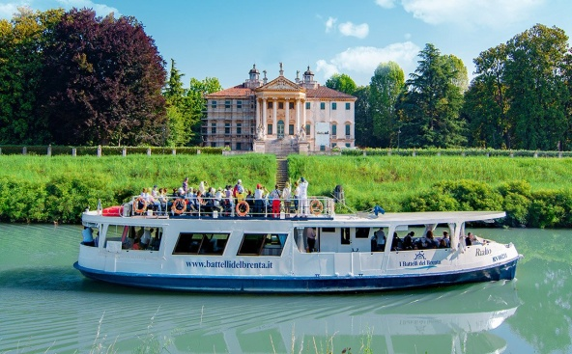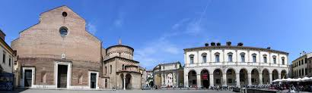

Quota individuale € 499
(Quota valida per un minimo di 40 pax)

Supplemento Camera singola € 50

ISCRIZIONE CON IL VERSAMENTO DELL’ACCONTO DI 160 €

SALDO ENTRO IL 07/03/2023

Organizzazione Tecnica: Tga viaggi

ETSI Aps – Anteas - Sede di Novara- Via dei Caccia 7/B Tel. 0321/6751054-6751042
fax 0321-6751041 etsi@cislnovara.it – www.etsinovara.it

1° giorno Venerdì 07.04.2023 - VICENZA
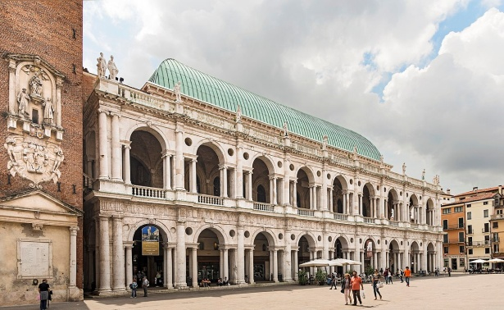
Ritrovo dei partecipanti nei luoghi convenuti e partenza per il Veneto. Arrivo a Vicenza per il pranzo libero. Nel pomeriggio visita con guida della città. Fulcro non solo economico ma soprattutto artistico della città è via Andrea Palladio, la quale si snoda dalla piazza principale fino al Teatro Olimpico. Come altre città venete anche Vicenza ha una Piazza dei Signori e soprattutto un “Salone”, ovvero un grande luogo coperto, funzionale un tempo come oggi ai bisogni della città. Il Palladio trasformò l’antico salone nel suo indiscusso capolavoro: la Basilica (ingresso fuori quota), in cui un portico e una loggia avvolgono i quattro lati dell’edificio precedente. Altro simbolo della città è il Teatro Olimpico (ingresso fuori quota), un’opera di una bellezza senza paragoni. Palladio ne diede solo i natali progettandola, dal momento che è stata poi interamente realizzata da un suo discepolo, Scamozzi. Un capolavoro chiaramente ispirato ai modelli dell’arte classica; è il più antico teatro coperto in muratura al mondo. Al termine trasferimento in Hotel per la cena ed il pernottamento.
2° giorno Sabato 08.04.2023 - NAVIGAZIONE DEL BRENTA
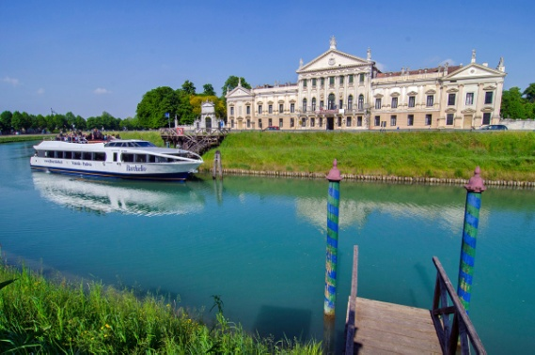
Prima colazione in hotel. Partenza per l’escursione in battello di giornata interna con guida lungo la Riviera del Brenta e Le Ville Venete: la Riviera del Brenta è stata la seconda casa dei veneziani un prolungamento ideale del Canal Grande. A bordo avrete l’esclusiva opportunità di ripercorrere questo sfarzoso percorso, caro non solo alla nobiltà veneziana ma anche ai più famosi artisti e personaggi dei secoli scorsi. Tre chiuse, dieci ponti apribili, trentatré chilometri con oltre otto metri di dislivello caratterizzano al massimo un percorso così ricco di arte, cultura, natura e storia del Veneto che vi porterà ad ammirare ville famose come Villa Pisani, Villa Barchessa Valmarana, Villa Widmann e Villa Foscari “La Malcontenta” (ingressi fuori quota). Incontro con il personale del Battello a Villa Pisani a Strà alle ore 08.45 e visita facoltativa del parco della Villa, al termine inizio della navigazione e sosta a Dolo con passeggiata nel caratteristico paesino rivierasco. La cucina di bordo vi preparerà il pranzo con menù di pesce secondo tradizionali ricette venete:
Aperitivo Bellini alla frutta, Antipasto Alici marinate, Gamberi al vapore e Sarde in Saor alla Veneziana, Primo Pasta alla Marinara, Secondo Fritti misti di Pesce,
Contorno Verdure miste di stagione, Bevande Vino a Acqua a volontà, Frutta, Caffè, Grappa.

Dopo il pranzo, a seconda della disponibilità dei siti, seguirà la visita di Villa Barchessa Valmarana custode di pitture della scuola Barocca Veneziana oppure di Villa Widmann. Risaliti a bordo proseguimento per la località Malcontenta, visita alla meravigliosa Villa Foscari “La Malcontenta” progettata nel 1560 da Andrea Palladio, con le pareti interne interamente affrescate da Giambattista Franco e Giovanni Battista Zelotti.
Sbarco e rientro con il pullman in hotel per la cena ed il pernottamento.
3° giorno Domenica 09.04.2023 - PADOVA
Prima colazione in hotel e partenza per Padova per partecipare alla Santa Messa alla Basilica del “Santo”, come i padovani chiamano la cattedrale dedicata a Sant’Antonio. Questa è una costruzione romanico-gotica eretta tra il 1232 ed il 1300 per custodire la tomba del predicatore francescano Antonio da Lisbona noto però a tutti come Sant’Antonio di Padova per la città dove è morto.
Qui, un gesto accomuna da sempre tutti i devoti: per qualche istante la mano accarezza la pietra tombale mentre in silenzio si prega e si chiede l'intercessione del Santo. La Basilica, meta di milioni di pellegrini custodisce numerose altre reliquie alcune delle quali oggetto di grande devozione come la reliquia della lingua ancora intatta. La cattedrale è affiancata dal convento con i suoi bellissimi chiostri, nel primo dei quali cresce una antichissima pianta di Magnolia. Si prosegue con una passeggiata in Prato della Valle, l’orgoglio dei padovani, una delle piazze più grandi ed affascinanti d’Europa.
Rientro in hotel per il pranzo di Pasqua.
Nel pomeriggio partenza per il rientro alla località di provenienza con arrivo previsto in serata

LA QUOTA COMPRENDE:
• Accompagnatore
• Pullman come da programma
• Sistemazione in hotel 3*** zona Terme Euganee
• Trattamento di pensione completa con bevande (¼ di vino e ½ acqua) dalla cena del primo giorno al pranzo dell’ultimo giorno
• Pranzo di Pasqua in hotel
• N° 1 visita guidata a: Vicenza
• N° 1 escursione di intera giornata in motonave lungo la Riviera del Brenta con guida e pranzo
a bordo a base di pesce con bevande
• Auricolari a Vicenza
• Assicurazione medico bagaglio Covid e Annullamento viaggio
•
LA QUOTA NON COMPRENDE
• Ingressi ed extra personali e tutto quanto non espressamente indicato in “La quota
comprende” anche quando la visita si svolge da programma all’interno di siti che prevedono
l’ingresso a pagamento (prezzi a persona da riconfermare):
Villa Pisani a Stra (solo parco): € 4,50 ➢ Villa Widmann: € 6,00 ➢ Villa Barchessa Valmarana: € 6,00
➢ Villa Foscari “Malcontenta”: € 10,00 • Imposta di soggiorno da pagare in Hotel.

